1

2

3

4

5

6.

7

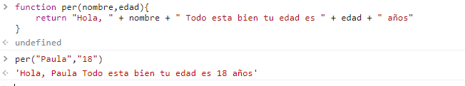

8

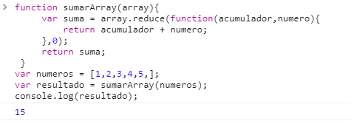

9